厚生労働省委託事業
平成28年度「ラベル表示を活用した労働者の教育推進事業」

教育テキストA

ラベルの読み方

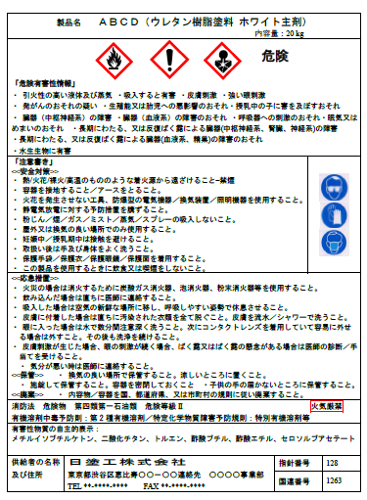
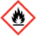

ラベル表示の例

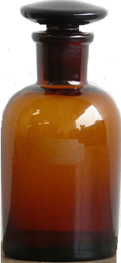
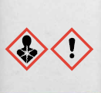
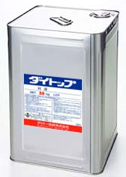
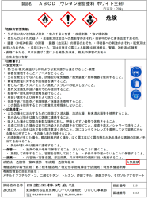

はじめに

化学物質による健康障害や火災等による労働災害には、取り扱い物質の危険性・有害性を理解していなかったために発生した事例が多数あります。
このような事故を減らすためには、化学物質を取り扱う作業者が、取り扱い物質の危険性・有害性をよく理解して、取り扱いに注意することが大切です。
このテキストでは、容器に添付されているラベルの表示の中で、特に絵表示を見て、その商品の危険性・有害性を理解することを学習します。また、ラベルの危険有害性情報や注意書きにはどのようなことが書いてあるのかを学習します。
記載された内容を読んで、健康障害や火災爆発を防止するために何をすればよいかについてもラベルの事例を使って簡単に学習します。
この点のもっと詳しい学習は、教育テキストＢ「健康障害防止の取組」、教育テキストＣ「火災爆発防止の取組」をご覧ください。

目次

１． 化学物質による健康障害について
２． ラベル表示の６項目
３． 絵表示
４． 絵表示が示す危険性・有害性と注意事項
５． 絵表示を読んでみましょう
６． 職場で使う容器のラベル絵表示
７． まとめ

１．化学物質の危険性・有害性について
容器に貼ってあるラベルには、容器に入っている商品（化学物質）の危険性・有害性を絵表示と文章で書いてあります。
このラベルに表示されている危険性・有害性とは、取り扱いが不適切だと火災・爆発を起こすおそれのある危険性と、人が化学物質に直接触れたり、化学物質の蒸気を吸い込んだり、長期間にわたって取り扱った場合に発生するおそれのある有害性です。
危険性・有害性のある化学物質でも、人が吸い込んだり、直接接触したりしなければ被害を防ぐことができます。
事業所では、設備を密閉化する、局所排気設備を設置する、適切な保護具を用意する等いろいろな対策が施され、また管理ルールが定められています。このようにして危険性・有害性のある物質でも安全に取り扱うことができるような取り組みが行われています。
取り扱い化学物質の危険性・有害性を理解し、取り扱いに注意するようにするため、化学物質を入れた容器や包装には絵表示、危険有害等性情報などを記載したラベルが表示されています。

それでも、化学物質による事故が発生しているのが現状です。
そこで、ラベル表示を使って職場で取り扱っている商品の危険性・有害性をよく理解し、現場作業者が何に注意して作業を実施すればよいかを学習するために作成したのがこのテキストです。

２．ラベルに表示される６項目
ラベルには下記６項目が記載されています。このうち
平成28年5月31日までは「成分」の表示義務がありましたが、6月1日に表示義務はなくなりました。
しかし、どのような成分が入っているのか、できるだけ表示するのが望ましいとされています。

安全・健康上重要な項目は③、④、⑤です。
- 製品特定名（製品の名前）
- 注意喚起語
- 絵表示
- 危険有害性情報
- 注意書き(安全対策、応急措置、保管、廃棄)
- 供給者の特定氏名（企業名、住所、電話番号）
絵表示を見ると、取り扱い商品の危険性・有害性を知ることが
できます。
これは日本塗料工業会が作成した塗料のラベル表示の例です。（社名、商品名は架空のものにしてあります。）上記の６項目がどのように配置されているかを見てみましょう。
①名称
ラベルの表示例（６項目の配置例）

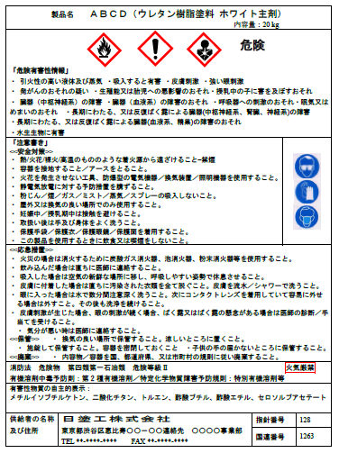
⑤注意書き：応急措置
⑤注意書き：安全対策
④危険有害性情報
③絵表示
②注意喚起語
⑥供給者の特定
（企業名、住所、電話番号）
⑤注意書き：保管・廃棄

３．絵表示
容器のラベルには内容物の危険性・有害性に該当する絵表示が示されています。
絵表示は全部で９種類あります。
9種類の絵表示のうち、いろいろな業種で使用されている化学物質の危険性・有害性を示す絵表示として共通性が高いのは、
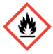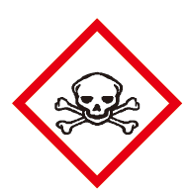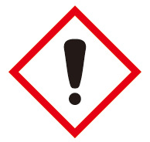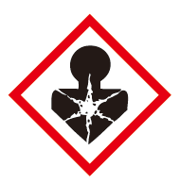の4種類の絵表示です。

◆９種類の絵表示
火災危険性

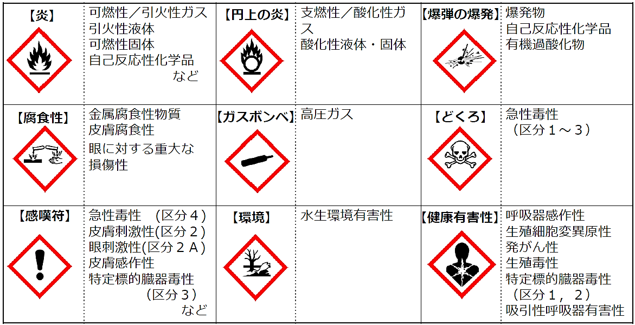

急性毒性

発がん性・
生殖毒性など
眼・皮膚の薬傷など

◆絵表示の読み方
ラベルには化学物質の危険性・有害性を絵で表示しています。この絵表示は国際的に決められているもので、企業ごとに勝手につけるものではありません。上の表には絵表示の説明が簡潔に書いてありますが、どのような危険性があるのか、この説明ではわかりにくいと思います。
厚生労働省のポスターには、それらがわかりやすく書いてあります。

４．絵表示が示す危険性・有害性と注意事項
ラベルの絵表示を見て、化学物質の具体的な危険性・有害性と取り扱い等の注意事項が一目でわかるように、厚生労働省がポスター「作業前に絵表示を確認！」を作成しました。
ポスターの絵表示の右に具体的な危険性・有害性の欄があります。その右に注意事項を記載した欄があります。
職場で使用している容器に表示されているラベルの絵表示を見て、容器の内容物の危険性・有害性を確認しましょう。
また、毎日の作業開始前に、あるいは途中で取り扱い物質を替える場合は、その都度、取り扱う容器のラベル絵表示を見てから、ポスターの具体的な危険性・有害性を理解し、注意事項の記載に従って安全確保の準備を整えてから作業を行うようにしましょう。
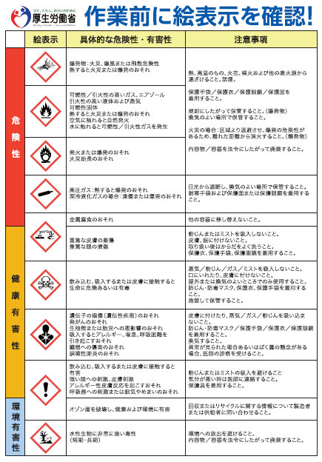

５．絵表示を読んでみましょう
塗料のラベルの例では、次の３つの絵表示がついています。
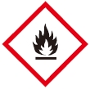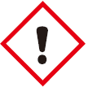
この３つの絵表示は、どんな危険性・有害性があることを示しているのでしょうか。
厚生労働省のポスター「作業前に絵表示を確認！」を使って、絵表示が示す具体的な危険性・有害性の調べ方を説明します。また、ポスターには、その絵表示がついた商品を取り扱う場合の注意事項が書いてあります。

塗料のラベル表示の例で表示されている３つの絵表示について、ポスター「作業前に絵表示を確認！」を見て、絵表示の具体的危険性・有害性および注意事項を調べましょう。

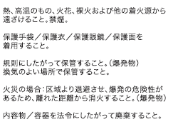
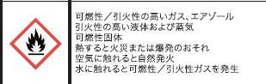

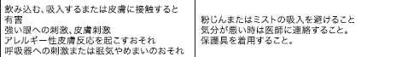

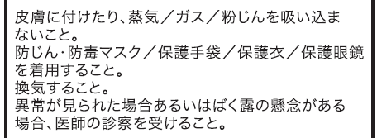
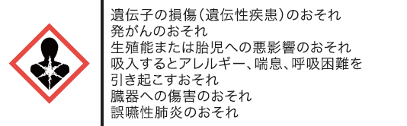

６．職場で使う容器のラベル絵表示
◆職場で取り扱っている商品のラベルを読んでみましょう
では皆さんの職場で使用している商品にはどのような危険性・有害性があり、何に気をつけなければならないでしょうか。
職場で使っている商品のラベルを読んで、その商品はどういうことに注意が必要なのかを確認しましょう。
確認方法１：
ラベルの絵表示を見て、ポスターの「具体的危険性・有害性」および「注意事項」の記載事項を読む。
確認方法２：
ラベルに表示されている、「危険有害性情報」、「注意書き」の中の「安全対策」、「応急措
置」を読む。
取り扱い物質の危険性・有害性を理解したら、火災や健康障害の災害を起こさないよう、安全確保の準備を整えてから、作業を開始しましょう。

ポスターには、絵表示が示す共通的な危険性・有害性と注意事項が記載されていますが、
実際の商品に添付されたラベルに記載されている情報は、その化学物質に特有の危険性・有害性と取り扱いに関する注意事項が書かれています。

・ラベルを表示した商品を多数取り扱っている場合は、どれか1つを取り上げてラベルを読んでみましょう。
・今後、職場で作業をする前に、容器に貼ってあるラベルの絵表示を読んで、危険性・有害性を理解し、「自分を守り、仲間を守る」ために必要なことを確認し、実施しましょう。
・新しく使うことになった商品がある場合は、使う前にラベル表示をよく読んで、その商品の危険性・有害性を理解し、注意書きをよく読んで、安全対策と応急措置の記載内容から、「自分を守り、仲間を守る」ために何をすればよいかを確認しましょう。

７．まとめ

●化学物質による健康障害を防止するためには、職場で取り扱う化学物質の危険性・有害性を、
現場で作業する人が理解していることが大切です。
●化学物質の危険性・有害性および取り扱い上の注意事項を記載したラベルが容器、包装に貼付
してあります。
●容器、包装のラベル絵表示とポスター「作業前に絵表示を確認！」を見て、職場で取り扱って
いる化学物質の危険性・有害性と注意書きをよく理解して、「自分を守り、仲間を守る」ため
に注意事項に沿った行動をしましょう。

添付
